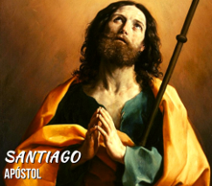Mateo 20,20-28 | DESAFIO VIRTUAL – No. 176  Servicio de información  25/07/2025  Prof. Oscar Lobo i Oconitrillo  oscargdolobo1951@gmail.com  Tel. 8549-1995

Santiago Apóstol-Es el llamado "Mayor", para distinguirlo del otro Santiago. Nació en Betsaida, Galilea. Hijo de Zebedeo y María Salomé, era hermano de Juan el Evangelista y primo de Jesús. Siendo pescador en el mar de Galilea, un día se encontró con Jesús que lo eligió para discípulo suyo y lo llamó "hijo del trueno". Desde entonces fue uno de los apóstoles preferidos por el Señor. Después de Pentecostés predicó el Evangelio en Samaría y Judea, y según la tradición, fue a España donde echó los fundamentos de la fe cristiana. De regreso a Jerusalén, en el año 42, Herodes Agripa lo mandó decapitar, siendo así el primero de los apóstoles que murió por Cristo. Sus restos, cuando los árabes se adueñaron de Jerusalén, fueron trasladados a Compostela. Santiago Apóstol es el Patrono de Puriscal

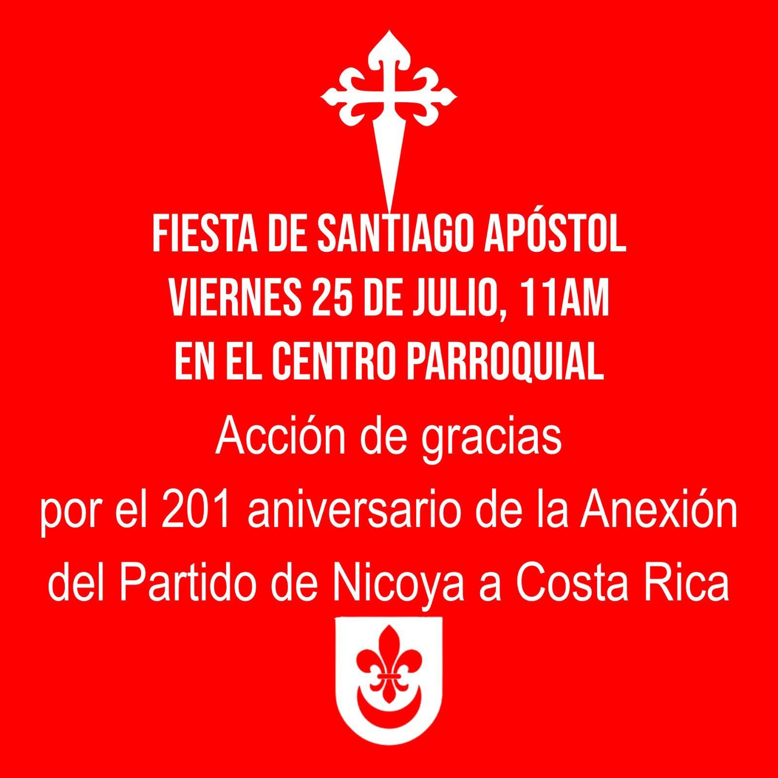

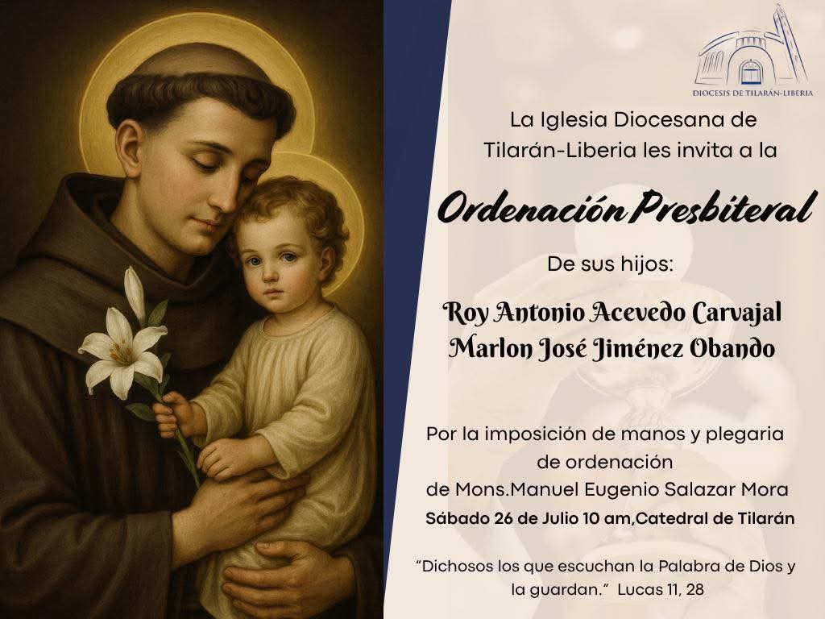

Profesión perpetua y ordenación diaconal del misionero comboniano David Romero Chajón
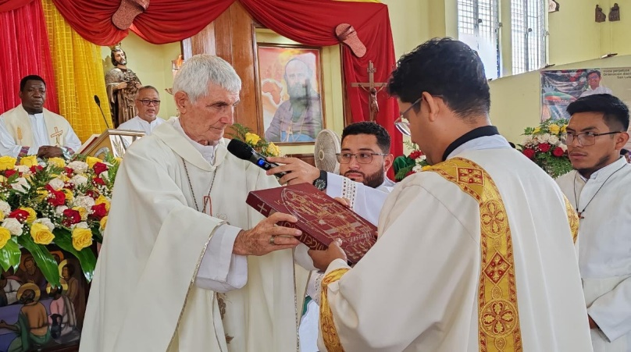
El viernes 18 de julio de 2025 tuvo lugar la profesión perpetua de votos en la parroquia de San Luis IX en El Petén, Guatemala, del misionero comboniano guatemalteco, David Eduardo Romero Chajón, de 31 años, natural de la parroquia de Nuestra Señora de Guadalupe, Villa Nueva, Guatemala. La celebración estuvo presidida por el Superior Provincial Padre Juan Diego Calderón Vargas.

El sábado 19 de julio de 2025, a las 10:00 horas, en la misma parroquia, en un ambiente de auténtica alegría misionera, se celebró su ordenación diaconal, presidida por Mons. Mario Fiandri, Salesiano, Vicario Apostólico de El Petén.

«Vosotros sois la sal de la tierra y la luz del mundo» ( Mt 5,13-16). Este fue el llamamiento dirigido a la conciencia misionera de todos los participantes en la profesión perpetua y la ordenación diaconal de David. Estuvieron presentes su familia y amigos más cercanos, así como toda la comunidad parroquial de San Luis IX, con las monjas que trabajan allí y los misioneros laicos combonianos, quienes brindaron un apoyo significativo para el éxito de la celebración misionera, un resultado verdaderamente caracterizado por el espíritu y las acciones de un sínodo.
Durante la Eucaristía de sus votos perpetuos, el Padre Juan Diego instó a David a imitar a Samuel y hacer de su vida una respuesta constante a Dios: «Habla, Señor, tu siervo escucha». Refiriéndose al Evangelio de las Bienaventuranzas, añadió: «David, podrás sentirte verdaderamente feliz si consagras tu vida a los más pobres y abandonados, acercándoles el rostro misericordioso de Dios».

En su homilía durante la Misa de su ordenación diaconal, Monseñor Mario Fiandri enfatizó la importancia de la vida de oración y servicio que un diácono debe dedicar a la Iglesia: «A ella debes consagrarte, David». Lo instó a vivir su diaconado dejándose iluminar por la obra del Espíritu Santo, quien le ayudará a vivir el celibato como un don de Dios y un acto fructífero, tanto pastoral como espiritualmente. Añadió: «Recuerda que no puedes vivir la castidad sin la oración: en lugar de un religioso misionero, serías un soltero infeliz, sin verdadera alegría e incapaz de hacer felices a quienes te rodean».

Luego lo invitó no solo a permanecer siempre cerca de Jesús, sino también a enamorarse de Él: «Solo quien está verdaderamente enamorado del Señor sabe entregarse por completo». Lo animó a imitar la dedicación y la vida de oración de San Daniel Comboni: «Así, tú también podrás decir, como tu Fundador, San Daniel Comboni: “El día más feliz de mi vida será el día en que pueda dar mi vida por ti”».

La Provincia de Centroamérica celebra esta profesión perpetua y ordenación diaconal. Y mientras reza a María Nuestra Madre y a San Daniel Comboni para que intercedan por nuestro querido David, pide al Corazón traspasado de Cristo, Buen Pastor, que le conceda la gracia de convertirse en un misionero comboniano «santo y capaz».

David completó sus estudios teológicos en Perú y actualmente reside en la parroquia de San Luis IX.
Por Escolar Víctor Manuel Pamal Cojolón, mccj- Boletín Semanal Comboniano

BOLETIN DE LOS MISIONEROS DE MARYKNOLL – 24/07/2025

Albergue católico da la bienvenida a migrantes que fueron deportados de Estados Unidos II
Por Giovanna Soria, periodista

Hace unos meses María, una mujer venezolana de 50 años, llegó a Casa del Migrante, una organización de asistencia humanitaria de los misioneros scalabrinianos en la Ciudad de Guatemala. El albergue recibe a diario a cerca de 30 personas en tránsito que como María buscan refugio, alimentación y protección.

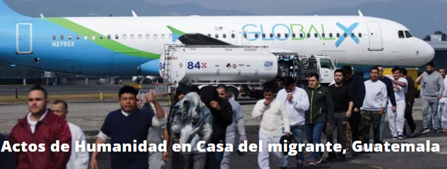
María (nombre ficticio) contó que había decidido migrar a Estados Unidos por temor a represalias por participar en protestas en contra del presidente Nicolás Maduro. Con la esperanza de iniciar una nueva vida, llegó a solicitar asilo en la frontera de EE. UU.-México, pero fue deportada a México y finalmente llegó a Guatemala.

El diácono Leonel Yoque, miembro del Ministerio de Formación Misionera Maryknoll, ha escuchado historias de migrantes como María. El pasado julio llevó a un grupo de líderes católicos de EE. UU. a visitar Casa del Migrante. “El carisma de Maryknoll es ir a tener un encuentro con los necesitados”, dice. “Los exponemos a observar de cerca la realidad, la violencia, la pobreza y el cambio climático que están forzando a los indígenas a migrar”.

Yoque, quien este verano llevará a otro grupo a Guatemala, añade: “Después de visitar el albergue, he visto que hay una transformación en los participantes y ellos se solidarizan con los migrantes”.

En los últimos meses, la situación de los migrantes se ha vuelto insostenible. Al asumir su cargo en enero del 2025, el presidente Donald Trump firmó una serie de órdenes ejecutivas, entre ellas poner fin a la solicitud de asilo estadounidense en la frontera, descontinuar la aplicación móvil CBP One y cancelar el Estatus de Protección Temporal (TPS) para varios países, incluido Venezuela.

Lorena Pérez, responsable de proyectos en Casa del Migrante, dice que el patrón migratorio ha cambiado comparado con el 2024. “Antes llegaban venezolanos en su mayoría y luego hondureños en camino a EE. UU.”, dice Pérez. “Ahora asistimos a deportados como María. Hay un porcentaje de personas que tenían muchos años en EE. UU. y que han sido deportadas”.

Para Pérez es importante que las personas sientan una restitución de los derechos humanos que han ido perdiendo en el camino al salir de sus países y al transitar por otros países de manera irregular. “Ofrecer alimentación, hospedaje y duchas con set de higiene son actos de humanidad”, dice. “Además brindamos protección integral, asesoría legal, asistencia médica y apoyo psicológico y espiritual”.

El día empieza con un desayuno a las 7:00 a.m. Algunos de los hospedados después salen a despejar su mente o buscar un trabajo que les pague por día. Pérez explica que el albergue les prepara una merienda que llevan para almorzar. Regresan a las 4:00 p.m. para participar en la reflexión y luego cenar.

Hay una estatua de la Virgen en el albergue y los migrantes se acercan a orar, dice Pérez. “Especialmente los deportados preguntan si hay una capilla”, dice. “Van a rezar y a veces piden hablar con un sacerdote”.

Según los registros del albergue, el 2024 se registraron aproximadamente 2.600 personas cada mes con destino al norte, pero recientemente el promedio es solo 800 migrantes al mes. El 50% han sido deportados o están en tránsito a su país de origen y el otro 50% intentando llegar a Estados Unidos.

El albergue ha extendido su servicio. Estableció un equipo en el Aeropuerto Internacional La Aurora para ofrecer su apoyo a los deportados. “Casa del Migrante juega un papel importante como apoyo y fortalecimiento del Estado de Guatemala en abrir sus puertas”, dice Pérez.

“En el Centro de Recepción de Retornados todo se maneja muy rápido y a veces los retornados no saben qué hacer”, explica Pérez. “Quizá tienen un familiar, pero vive a kilómetros de la capital. Ahí es donde nosotros los apoyamos y los llevamos a Casa del Migrante”.

En otros casos, añade, “algunos regresan y no tienen familiares porque tenían mucho tiempo de vivir en Estados Unidos.”

Según el Instituto Guatemalteco de Migración, hasta marzo de este año 7.190 migrantes han sido deportados a Guatemala. Entre ellos 1.515 fueron deportados de México y 5.675, de Estados Unidos.

“Las familias y los amigos ayudaban a los migrantes cuando iban al norte porque sabían que les iban a devolver el dinero”, dice Pérez. “Se siente un ambiente de preocupación, angustia y zozobra entre los recién llegados. Los retornados se están quedando con deudas y sin que nadie los apoye, inclusive para regresar”.

El albergue y otros centros ayudan con la reinserción laboral de retornados guatemaltecos, tratando de conseguirles empleo. Algunos retornados se quedan en el albergue hasta recibir su primer o segundo salario. También ayudan a migrantes no guatemaltecos a regresar a sus países de origen. Si tienen su pasaporte vigente y la documentación que requieren los consulados, los ayudan con el boleto aéreo.

Casa del Migrante recibe comida y ropa de la comunidad local, y ayuda financiera de varios proyectos internacionales. Lamentablemente, después de que el presidente Donald Trump cerrara la Agencia de EE. UU. para el Desarrollo Internacional (USAID por sus siglas en inglés), el albergue perdió fondos que recibía del Consejo Noruego para Refugiados, una organización humanitaria internacional.

La ayuda cubría un 25% a 35% de los gastos del albergue, incluido el salario del personal y la alimentación. Recibieron la notificación a finales de enero y la cancelación un mes después. Una persona encargada del programa perdió su trabajo y otras tienen que ser reubicadas. “La situación es complicada, pero hay que reestructurar”, dice Pérez. “Somos una organización católica y en momentos difíciles se ve la mano de Dios. Cuando nos hemos quedado sin nada, llega la ayuda”.

Casa del Migrante ha registrado que más migrantes deportados desean solicitar asilo en Guatemala. Muchos están en un limbo porque no ingresaron a Estados Unidos, pero tampoco pueden regresar a sus países de origen, especialmente si son perseguidos políticos, escaparon de la delincuencia o fueron víctimas de extorsiones.

Tal es el caso de María, quien sigue hospedada en el albergue. “Ella solicitó asilo y reza a menudo frente a la virgencita del albergue mientras espera la respuesta de la Comisión Nacional de Refugiados”, añade Pérez. “Guatemala es un país de destino y está acogiendo a los refugiados”
Imagen destacada: Migrantes guatemaltecos deportados de EE. UU. bajo la administración del presidente Donald Trump llegan a la Base Aérea La Aurora en Ciudad de Guatemala el 27 de enero, 2025. (OSV, Cristina Chiquin, Reuters/Guatemala)

El Papa: Migrantes, mensajeros de esperanza en un mundo oscurecido por las guerras
En el Mensaje difundido hoy, 25 de julio, con motivo de la 111ª Jornada Mundial del Migrante y del Refugiado, que se celebra los días 4 y 5 de octubre, León XIV reflexiona sobre el vínculo entre esperanza, migración y misión y exhorta a superar el individualismo, "grave amenaza para la asignación de responsabilidades, la cooperación multilateral, la consecución del bien común".
Vatican News – 25/07/2025
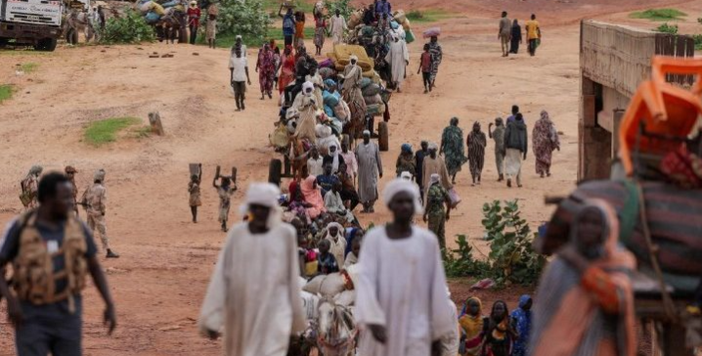
La relación entre esperanza, migración y misión es el centro del Mensaje del Papa León XIV para la 111ª Jornada Mundial del Migrante y del Refugiado, que se celebra los próximos días 4 y 5 de octubre. “Es importante que crezca en el corazón de la mayoría el deseo de esperar un futuro de dignidad y paz para todos los seres humanos”, sobre todo en un contexto como el actual, minado por guerras, violencia, injusticias y fenómenos climáticos extremos: esta es la premisa a partir de la cual se desarrollan las consideraciones del texto "Migrantes, misioneros de esperanza".

Cuidar los intereses de toda la familia humana
La carrera armamentística, la crisis climática, poco considerada a nivel mundial, y las desigualdades económicas generan retos exigentes y cada vez más complejos. En este contexto, agravado por los conflictos, la violencia y las injusticias, “obligan a millones de personas a abandonar su tierra natal en busca de refugio en otros lugares”, afirma el Papa. De ahí la constatación de una creciente indiferencia hacia el destino del otro.

La tendencia generalizada de velar exclusivamente por los intereses de comunidades circunscritas constituye una grave amenaza para la asignación de responsabilidades, la cooperación multilateral, la consecución del bien común y la solidaridad global en beneficio de toda la familia humana.

El deseo de un futuro de dignidad y paz para todos
Se perfilan “escenarios aterradores”, señala el Pontífice, ante los cuales “es importante que crezca en el corazón de la mayoría el deseo de un futuro de dignidad y paz para todos los seres humanos”. Un futuro que “es parte esencial del proyecto de Dios para la humanidad y el resto de la creación” y que ha sido anticipado por los profetas. El Papa cita a Zacarías, donde la “semilla de la paz” se manifiesta en las plazas repletas de niños, en la alegría de poder jugar sin preocupaciones, en la confianza en un Dios que “siempre cumple sus promesas”. A continuación, recuerda la enseñanza del Catecismo de la Iglesia Católica sobre la esperanza:

La virtud de la esperanza corresponde al anhelo de felicidad puesto por Dios en el corazón de todo hombre; asume las esperanzas que inspiran las actividades de los hombres. Y, sin duda, la búsqueda de la felicidad - y la perspectiva de encontrarla en otro lugar - es una de las principales motivaciones de la movilidad humana contemporánea.

“Esta conexión entre migración y esperanza se manifiesta claramente en muchas de las experiencias migratorias de nuestros días. Numerosos migrantes, refugiados y desplazados son testigos privilegiados de la esperanza vivida en la cotidianidad, a través de su confianza en Dios y su resistencia a las adversidades con vistas a un futuro en el que vislumbran la llegada de la felicidad y el desarrollo humano integral”, añade el Pontífice

Los migrantes, mensajeros de esperanza
La Iglesia misma es civitas peregrina, subraya el Santo Padre citando a San Agustín, y cada vez que cede a la tentación de la “sedentarización”, deja de estar “en el mundo” y pasa a ser “del mundo”. A la luz de esta actitud, los migrantes católicos pueden convertirse en “misioneros de esperanza”, reavivando las energías evangelizadoras o iniciando diálogos interreligiosos según los contextos geográficos y culturales.

En un mundo oscurecido por guerras e injusticias, incluso allí donde todo parece perdido, los migrantes y refugiados se erigen como mensajeros de esperanza. Su valentía y tenacidad son un testimonio heroico de una fe que ve más allá de lo que nuestros ojos pueden ver y que les da la fuerza para desafiar la muerte en las diferentes rutas migratorias contemporáneas.

La missio migrantium que revitaliza el desierto espiritual
El Papa se refiere a“una verdadera missio migrantium” (misión realizada por los migrantes), para la cual – precisa - se debe garantizar una preparación adecuada y un apoyo continuo, fruto de una cooperación intereclesial eficaz. Recupera así lo que ya escribía san Pablo VI en la Evangelii nuntiandi. León XIV considera a los migrantes y refugiados como una “verdadera bendición divina” que, como tal, debe ser reconocida y apreciada.

En efecto, con su entusiasmo espiritual y su dinamismo, pueden contribuir a revitalizar comunidades eclesiales rígidas y cansadas, en las que avanza amenazadoramente el desierto espiritual. Su presencia debe ser reconocida y apreciada como una verdadera bendición divina, una oportunidad para abrirse a la gracia de Dios, que da nueva energía y esperanza a su Iglesia

Hospitalidad y fraternidad
Según el Pontífice, también las comunidades que acogen a los migrantes pueden ser un “testimonio vivo de esperanza”, entendida como “promesa de un presente y un futuro en el que se reconozca la dignidad de todos como hijos de Dios”.

De este modo, los migrantes y refugiados son reconocidos como hermanos y hermanas, parte de una familia en la que pueden expresar sus talentos y participar plenamente en la vida comunitaria.

Con motivo de esta jornada jubilar en la que la Iglesia reza por todos los migrantes y refugiados, el Papa León XIV concluye su Mensaje encomendando a todos los migrantes, así como a los que se esfuerzan por acompañarlos, “a la protección maternal de la Virgen María, consuelo de los migrantes, para que mantenga viva en sus corazones la esperanza y los sostenga en su compromiso de construir un mundo que se parezca cada vez más al Reino de Dios, la verdadera Patria que nos espera al final de nuestro viaje”.

